무역상 작업 사양서

1. 무역상 시세.

|  |  |  |  |
| --- | --- | --- | --- |
| 자원 | 환전 비율 | 최소 거래량 | 많은 거래량 |
| 목재 | 0.1배 | 없음 | 120000 |
| 철 | 0.15배 | 없음 | 100800 |
| 보석 | 0.2배 | 4000 | 96000 |
| 유황 | 0.3배 | 7000 | 84000 |
| 만드레이크 | 0.5배 | 12000 | 72000 |

2. 무역상

* 무역상은 한번 거래 3일 후에 돌아온다.
* 거래를 하지 않으면 떠나지 않는다.
* 캐쉬를 사용하여 즉시 돌아오게 할 수 있다.
* 호출 버튼은 무역상이 떠났을 때만 활성화되며, 사람이 있던 자리에 남은 시간이 표시된다.
* 많은 거래량으로 거래하면 다음에 방문 시 환전비율이 30%증가한다.  
  (증가량은 누적되지 않으며, 많은 거래량으로 거래하지 않으면 적용되지 않는다.)

1. 호출 관련 스크린 샷

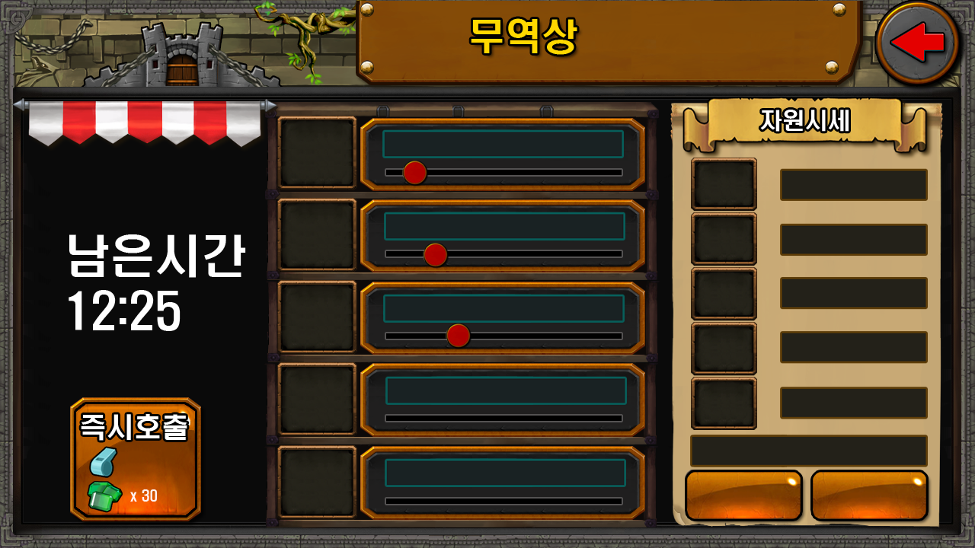

<무역상이 떠났을 때 스크린 샷>

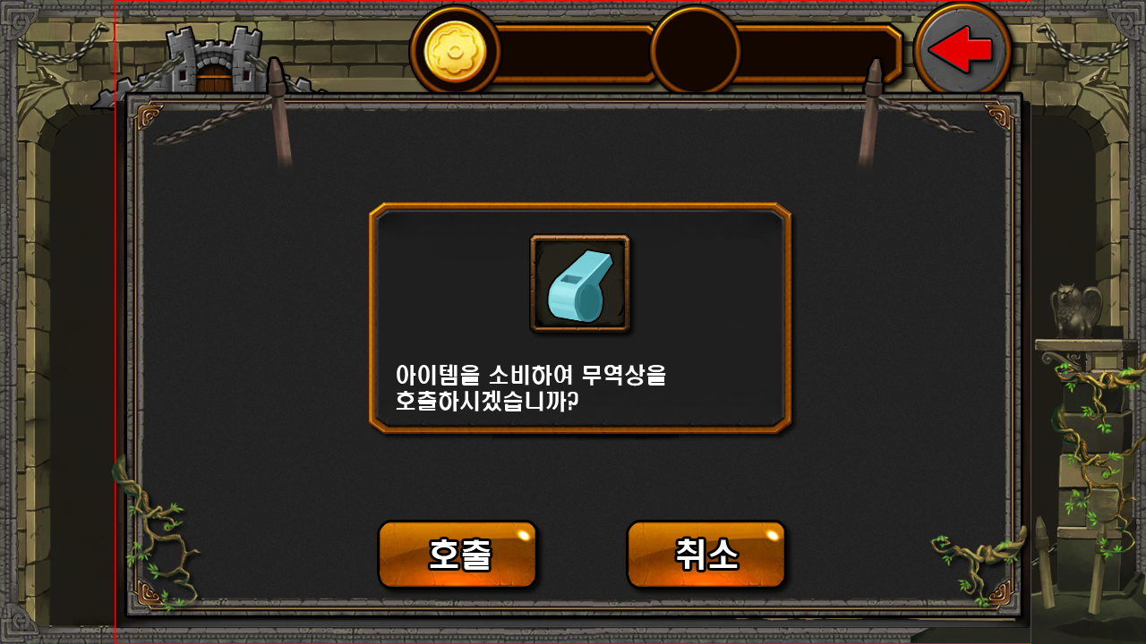

<호출 버튼을 눌렀을 때 스크린 샷>

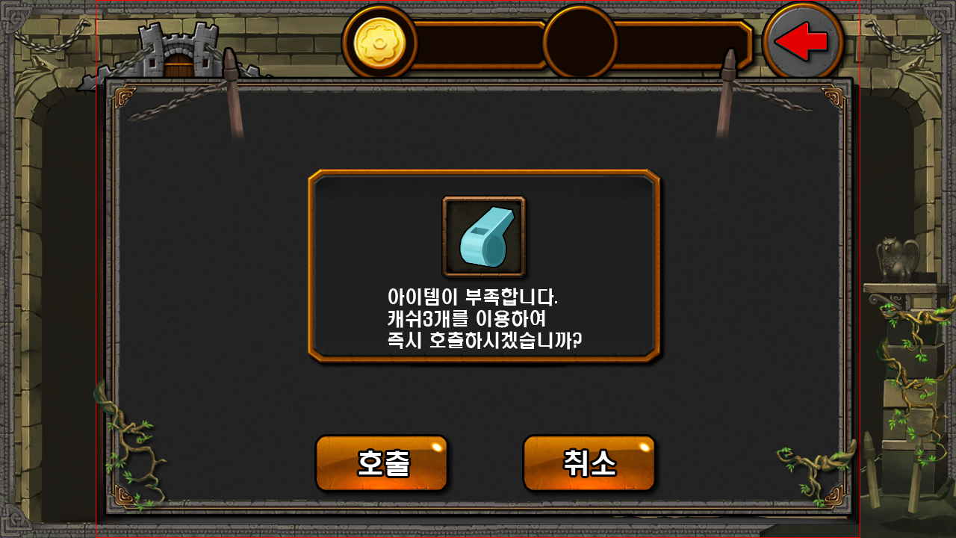

<호출 아이템이 부족할 경우 캐쉬구매 팝업 스크린 샷>